1. sz. melléklet

Bruno személyes tárgyai

|  |  |
| --- | --- |
| Tárgy | Bruno jellemzése |
| **gyerektávcső** | kíváncsi, felfedező |
| **keksz, csoki, dió** | szeret enni, szereti a hasát, soha nem éhezett, a csoki megvigasztalja |
| **madzag, ceruza** | barkácsol, tervezget, feljegyez, naplót ír |
| **miniverkli** | szereti a karácsonyt, keresztény neveltetésű |
| **fésű** | fontos neki a jó megjelenés, rendezett külső, mert szülei is ezt várják el, fontos a szülei véleménye |
| **labda** | szeret játszani |

1. 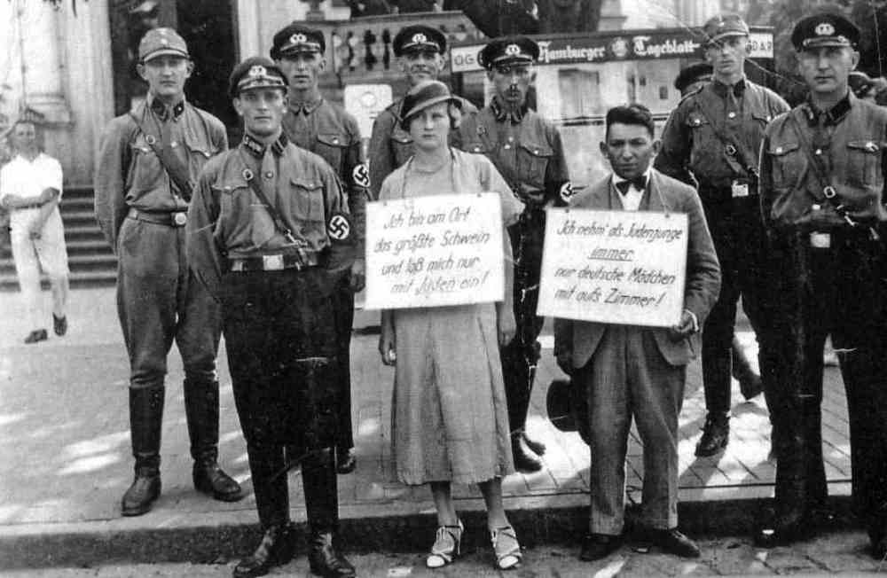sz. melléklet

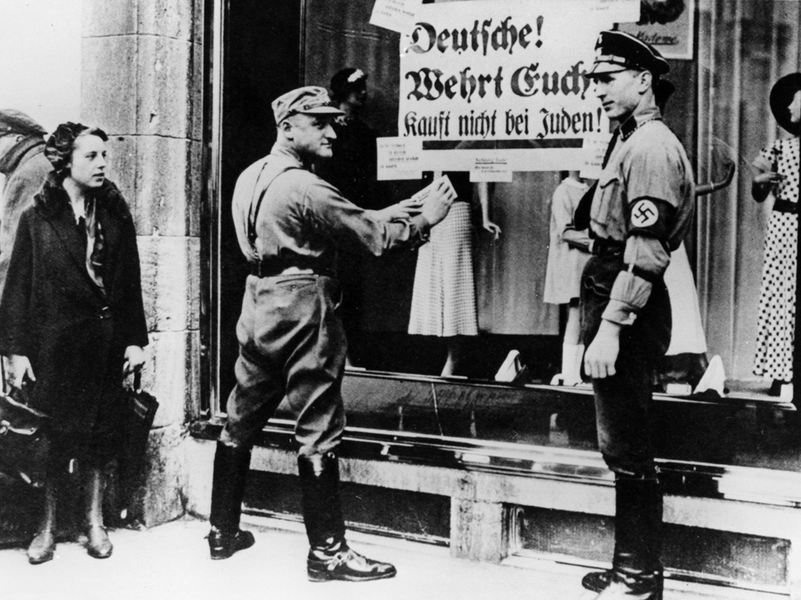

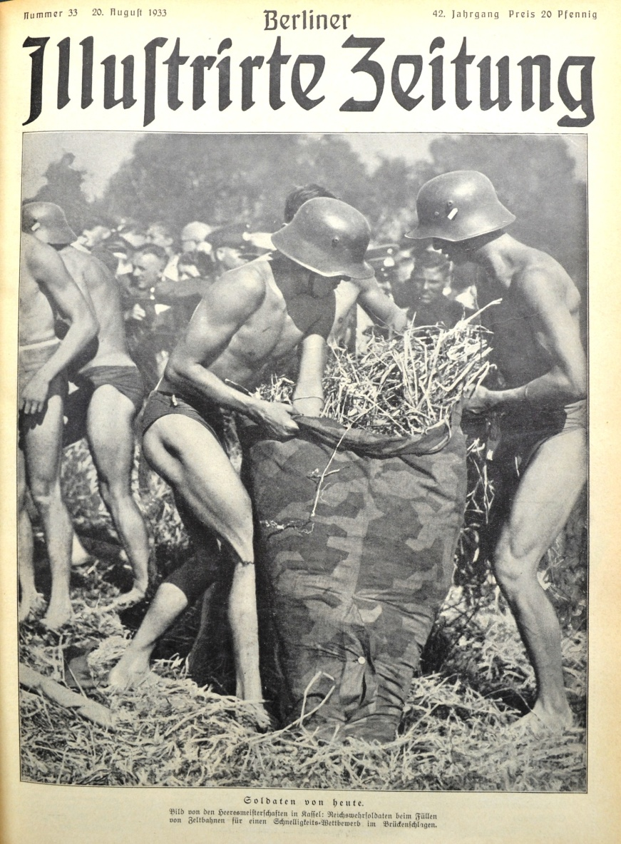

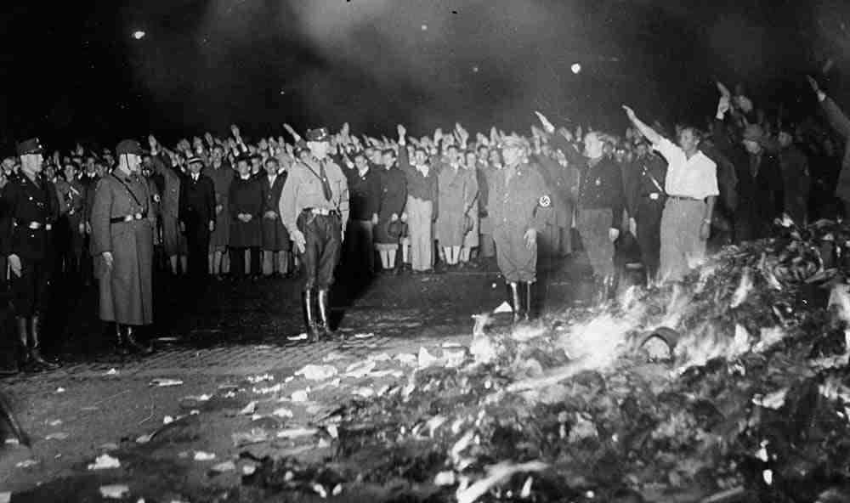

1. sz. melléklet

Drága Nagyi!

Mióta elköltöztünk, minden nap gondolok rád és nagyapára. Hiányoztok. És hiányzik Berlin, meg Karl, Daniel és Martin, meg a régi házunk is. Milyen jó volt lecsúszni a lépcsőkorláton!

Itt minden nagyon más. A ház, ahol lakunk, szürke és kopott. Van ugyan egy kis virágoskert az ablakom alatt, ami elég szép, meg a kerítésen túl egy erdő, mégis valahogy minden olyan szomorú. A kerítés nagyon hosszú, nem is látni a végét, és még a házunknál is magasabb. A tetején meg szögesdrót van. A kerítés mögött egy csomó alacsony, barakkféle épületet látni, meg a távolban egy-két kéményt. Sokan laknak a telepen, de nem tudom, mit csinálnak. Mind csíkos pizsamát és vászonsapkát viselnek.

Nem szeretek itt lenni. Szerintem hiba volt papának elfogadni ezt az állást. Próbáltam elmagyarázni neki, hogy nem érzem itt jól magam, de azt mondta, hogy gyerek vagyok még, és nem értem, mennyire fontos ez a munka a hazánknak.

Nagyi! Én olyan szerencsétlen vagyok! Szörnyű ez a hely. Semmit se lehet csinálni, nincs kivel beszélgetni, nincs kivel játszani. Legszívesebben megszöknék.

Ui.: Az is elszomorít, hogy nem tudtam elbúcsúzni tőletek. Remélem, már nem haragszol a papára.

Szeretettel csókol unokád: Bruno